VENDIM

Nr. 45, datë 25.1.2017

PËR DISA NDRYSHIME NË VENDIMIN NR. 456, DATË 22.6.2011, TË KËSHILLIT TË MINISTRAVE, “PËR MIRATIMIN E LISTËS PËRFUNDIMTARE TË PRONAVE TË PALUAJTSHME PUBLIKE, SHTETËRORE, QË TRANSFEROHEN NË PRONËSI OSE NË PËRDORIM TË KOMUNËS CAKRAN, TË QARKUT TË FIERIT”

Në mbështetje të nenit 100 të Kushtetutës dhe të neneve 3, 5, 8 e 17, të ligjit nr. 8744, datë 22.2.2001, “Për transferimin e pronave të paluajtshme publike të shtetit në njësitë e qeverisjes vendore”, të ndryshuar, me propozimin e ministrit të Punëve të Brendshme, Këshilli i Ministrave

VENDOSI:

1. Në vendimin nr. 456, datë 22.6.2011, të Këshillit të Ministrave, bëhen ndryshimet e mëposhtme:
a) Në titullin dhe në përmbajtjen e vendimit, fjalët “…të komunës Cakran…” zëvendësohen me “…në njësinë administrative Cakran, Bashkia Fier…”.
b) Në listën e inventarit, pronës me numër rendor 28, t’i ndryshojë emërtimi dhe sipërfaqja e truallit, sipas formularit bashkëlidhur, gjithsej 1 (një) fletë.
2. Prona me nr. 28, transferohet në pronësi të Bashkisë Fier, në njësinë administrative Cakran, sipas lidhjes 1, që i bashkëlidhet këtij vendimi dhe është pjesë përbërëse e tij.
3. Ngarkohen Ministria e Punëve të Brendshme, kryeregjistruesi i Pasurive të Paluajtshme të Republikës së Shqipërisë dhe Bashkia Fier për zbatimin e këtij vendimi.
Ky vendim hyn në fuqi pas botimit në Fletoren Zyrtare.

ZËVENDËSKRYEMINISTRI
Niko Peleshi

FORMULAR PËR INVENTARIZIMIN E PRONAVE TË PALUAJTSHME SHTETËRORE
Bashkia Fier
Njësia administrative Cakran
Viti 2016
Fusha e përdorimit të pronës: Shëndetësi
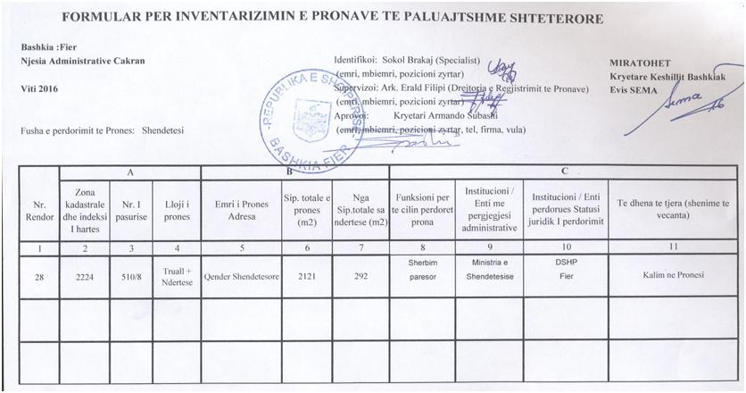

BASHKIA FIER
Lidhje 1
Numrat rendorë të pronave në listën e inventarit | Fusha e përdorimit të pronës | Lloji i transferimit
28 | Prona që përdoren për realizimin e funksioneve në fushën e shëndetit publik. | Në pronësi

